SCAUN CU PICIOR DIN FONTA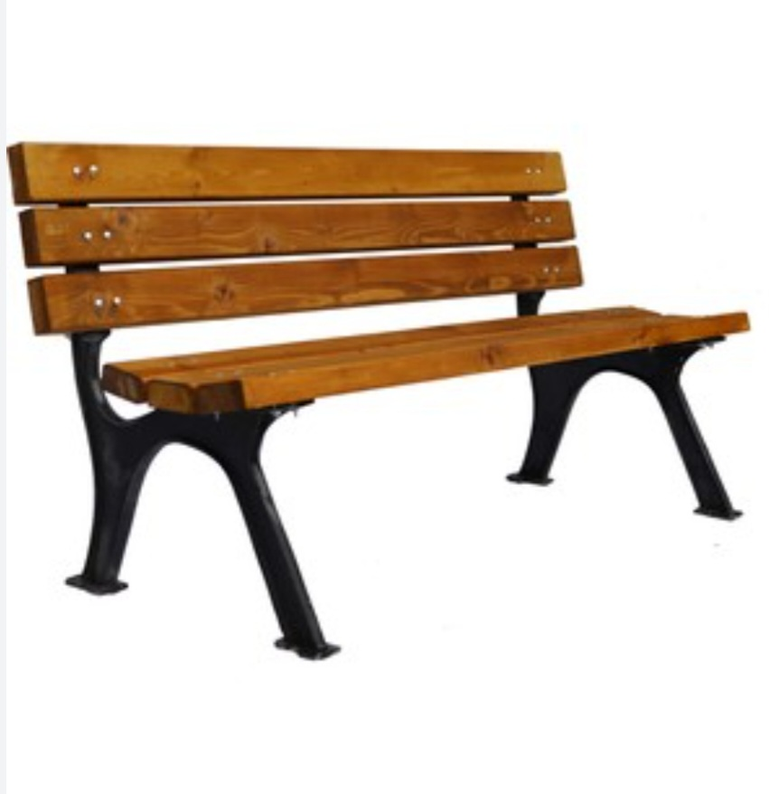
Lungime-2000 mm
Latime-380 mm
Inaltime-500 mm

